Муниципальное казенное дошкольное образовательное учреждение
«Детский сад № 489 комбинированного вида»

Проект «В здоровом теле- здоровый дух»

Первая младшая группа №2

Воспитатели:
Мезенцева Е.Ю
Боровкова Н.А

Продолжительность проекта: краткосрочный.
Тип проекта: познавательно-игровой.
Участники проекта: воспитатели, дети первой младшей группы и их родители.
Проблема проекта: уделять особое внимание воспитателям и родителям формированию и укреплению здоровья ребенка, с целью создания вокруг него потребности и привычки здорового образа жизни; создавать воспитательное условие для детей, которое стало бы возможностью выработки единого стиля поведения и стратегии воспитания здорового образа жизни ребенка.
Цель: охранять и укреплять здоровье детей.
Задачи: укреплять здоровье детей; формировать потребность в соблюдении навыков гигиены; дать представление о ценности здоровья, формировать желание вести здоровый образ жизни; дать представление о полезной и вредной пищи для здоровья человека; создать эмоциональное настроение детей.
План проекта.
Утренняя зарядка «По утрам зарядку делай, будешь сильным, будешь смелым!»
Беседа «Правила гигиены».
Чтение сказки «Про Зайца – грязнулю».
Активная прогулка на участке: «Играем, прыгаем, смеемся»
Подвижная игры:
- «У медведя во бору»
- «Кто быстрее до флажка».
- «Метание снежков»
«Зарядка в кроватке».
Ходьба по массажным дорожкам.
Сюжетно- ролевая игра «Доктор»
Беседа «Витамины я люблю, быть здоровым я хочу»
Рассматривание картинок «Овощи и фрукты»
Игровое упражнение «Догони мяч»
Беседа «Зачем нужно умываться
Чтение К. Чуковский «Мойдодыр»
Работа с родителями: Консультации «Прогулки в зимний период», «Отдых вместе с детьми».
Беседы «Режим дня и его значение для здоровья ребенка», «Здоровье ребенка в наших руках».

Результат проекта:
- понимание детьми значения фруктов и овощей для сохранения и укрепления здоровья;
- понимание необходимости правильного питания;
- понимание необходимости вести подвижный образ жизни, соблюдение правил гигиены.

Ходьба по массажным коврикам
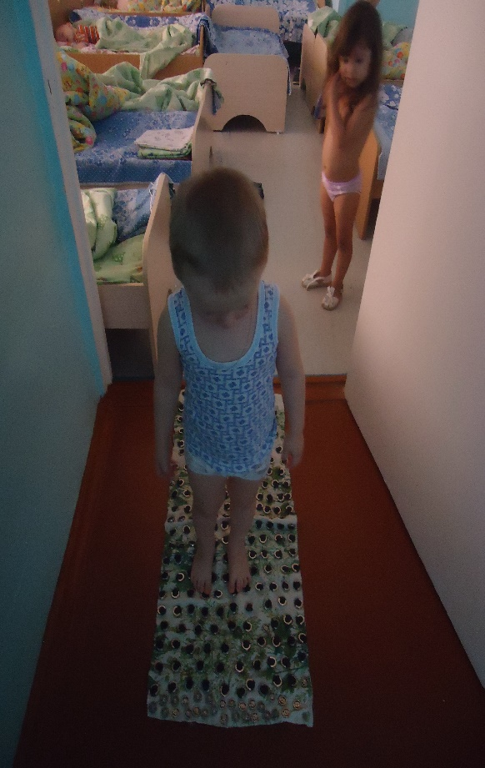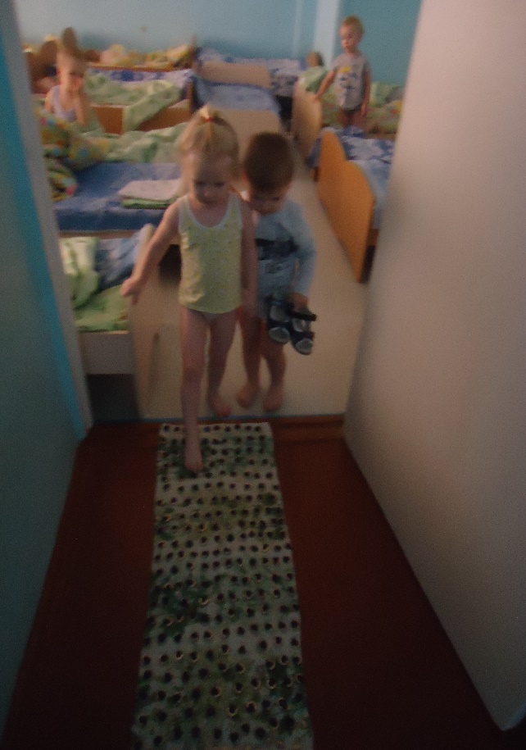

Ходьба смешочками

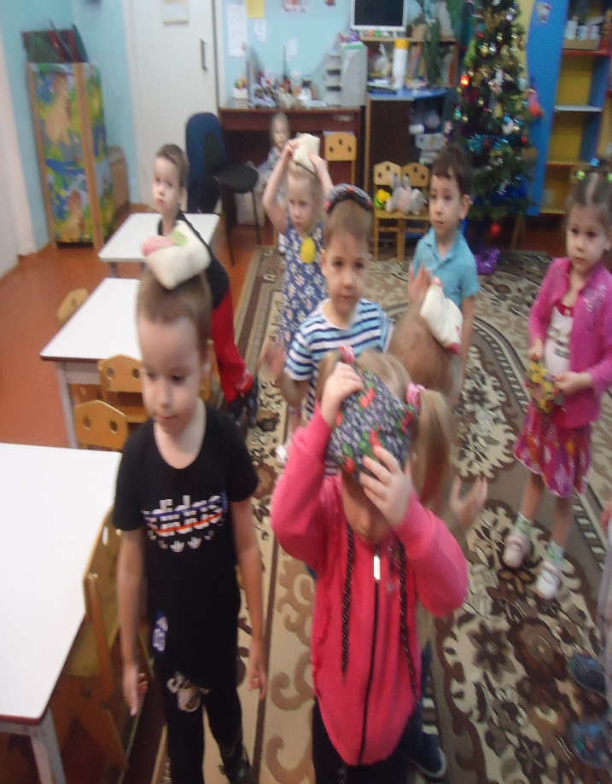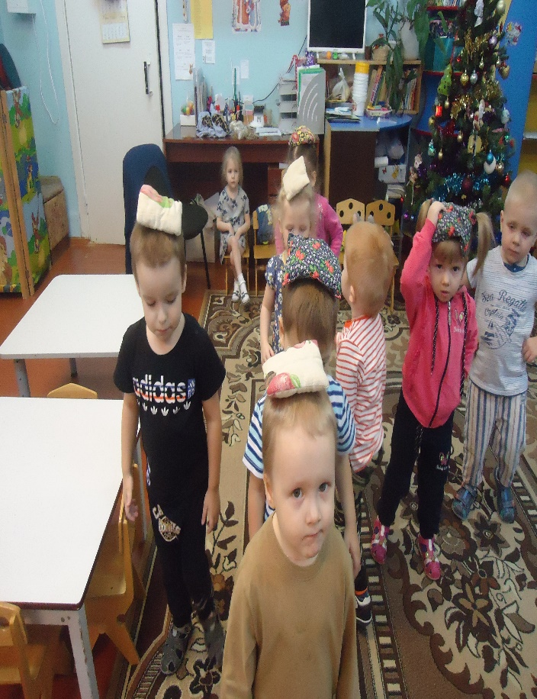
Рассматривание картинок « Овощи и фрукты»
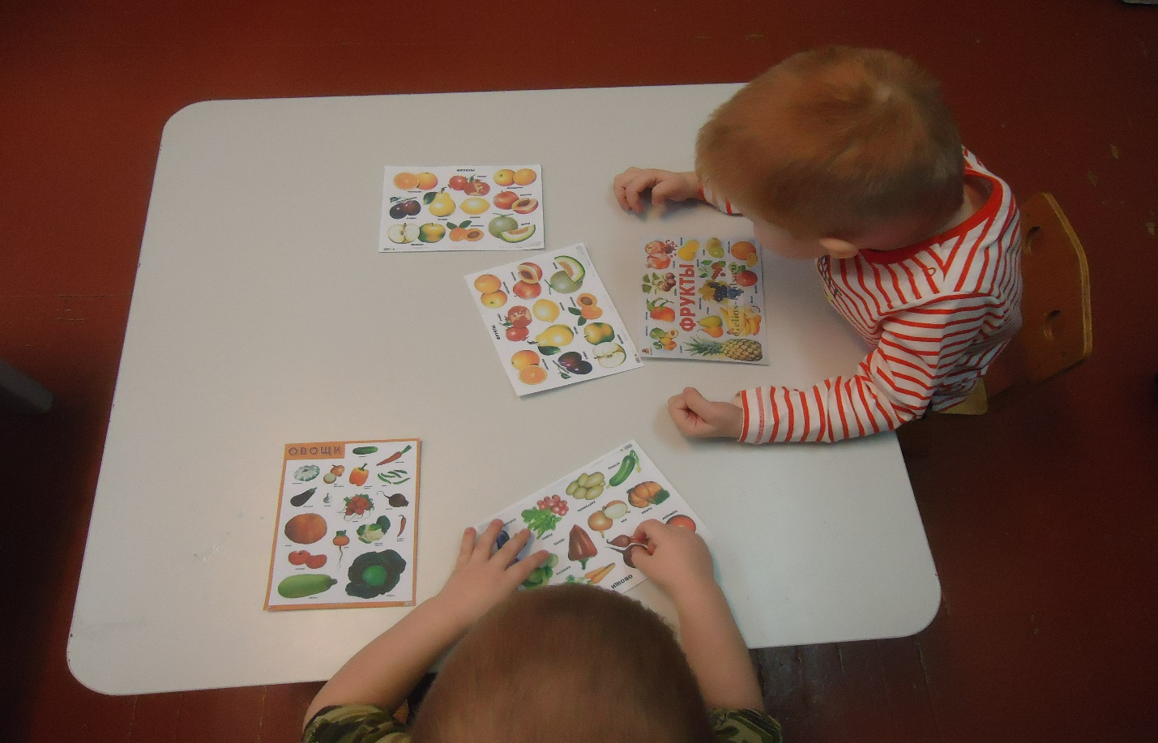

Зарядка в постели

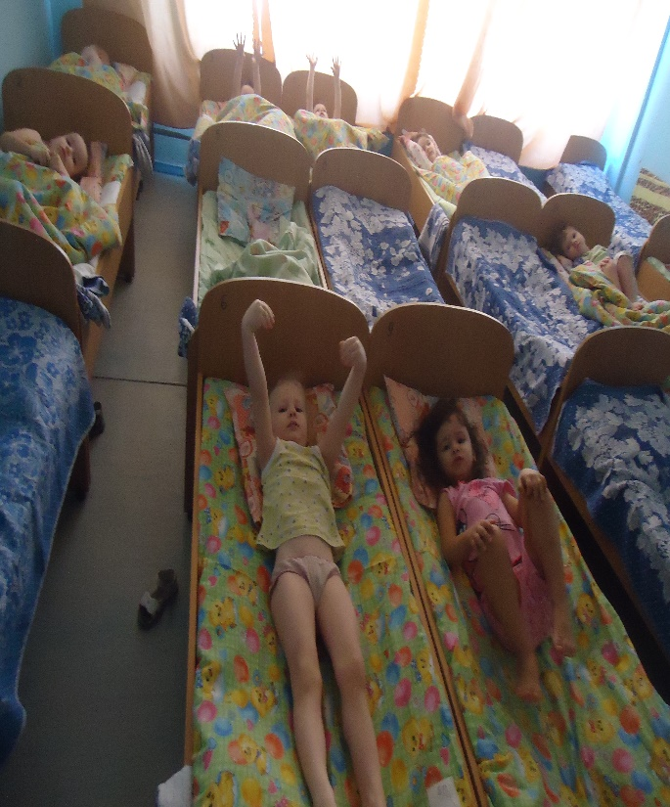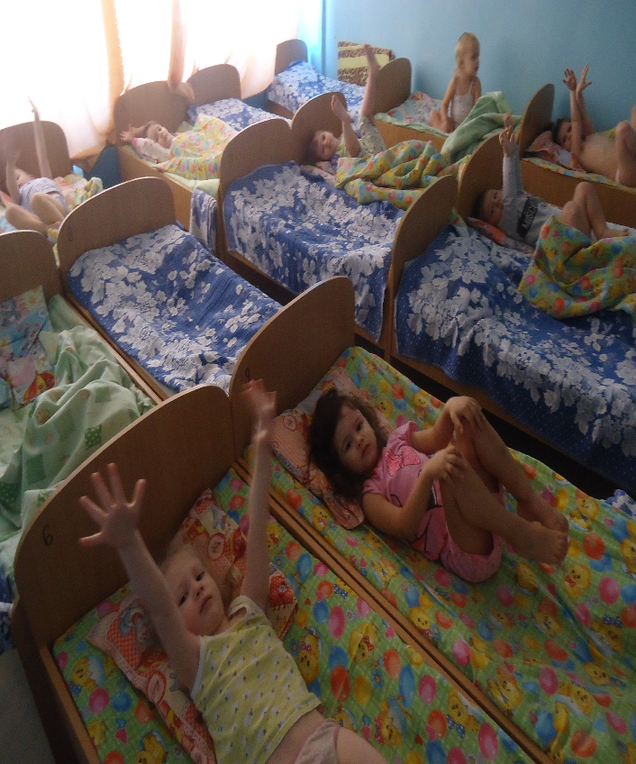
Утренняя зарядка
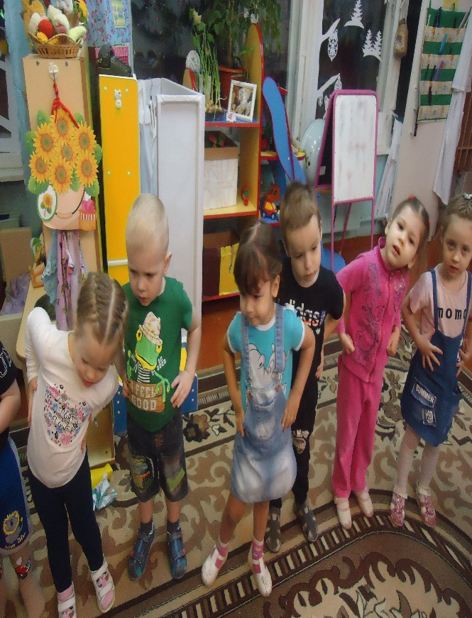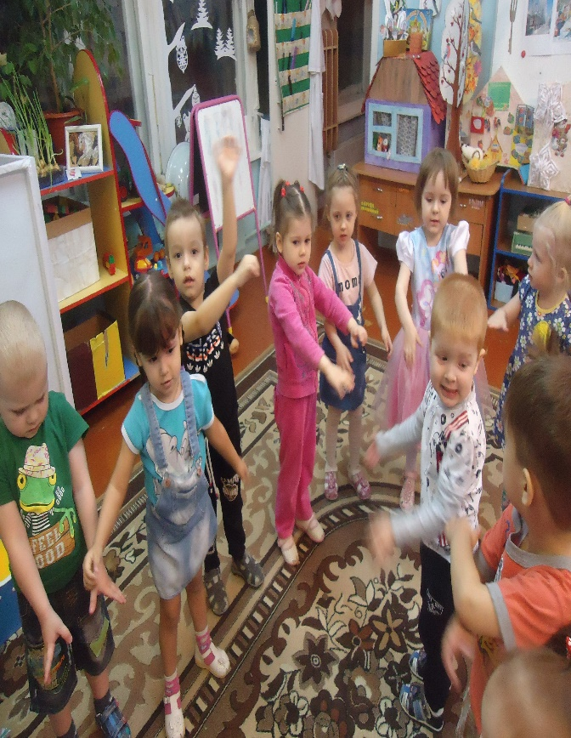

Игры с мячом
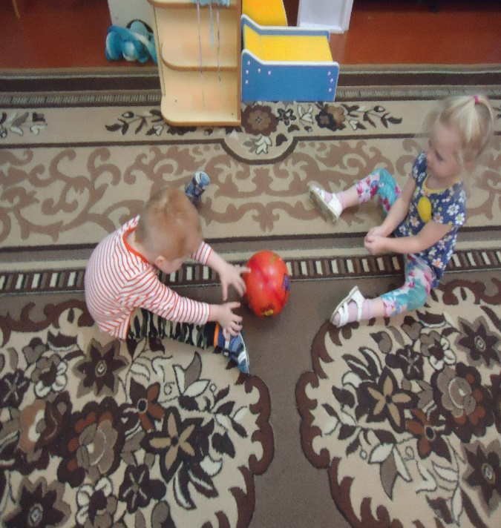

Беседа о пользе овощей
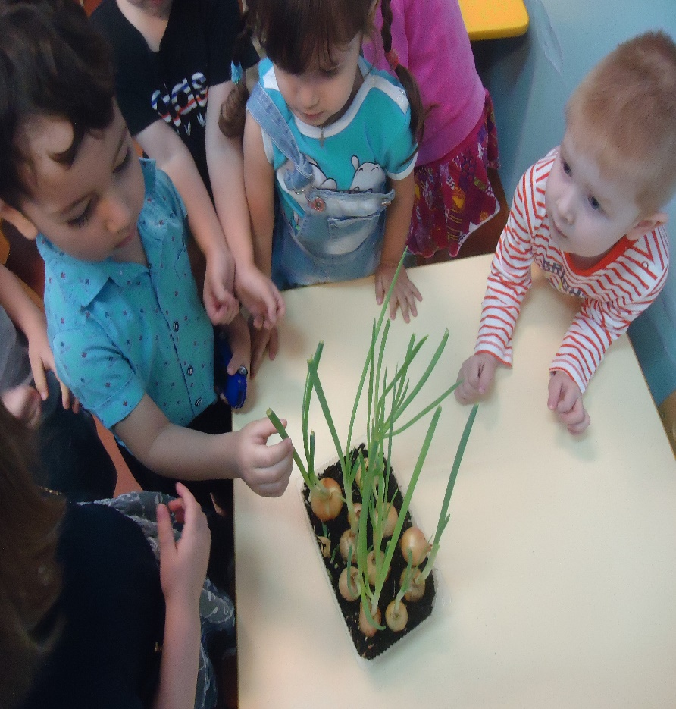

Сюжетно- ролевая игра «Доктор»
